**Περπατάω σε ευθεία γραμμή…**  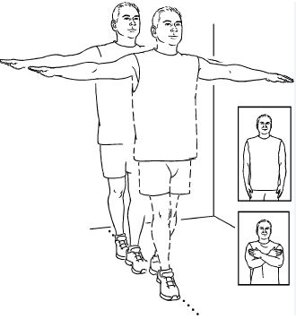

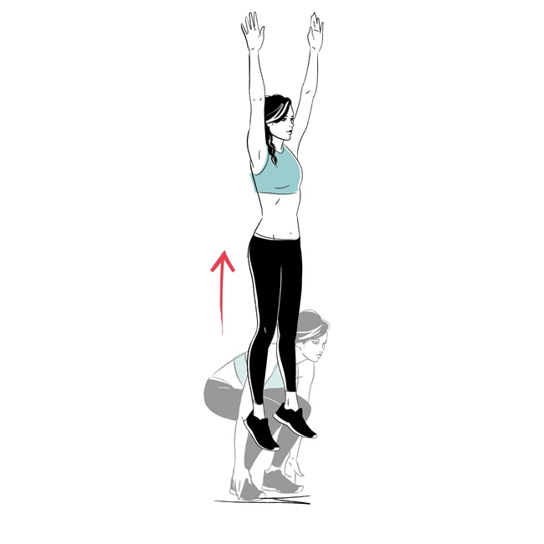

**Κάνω βαθύ κάθισμα και μετά σηκώνομαι στις μύτες των ποδιών μου…**

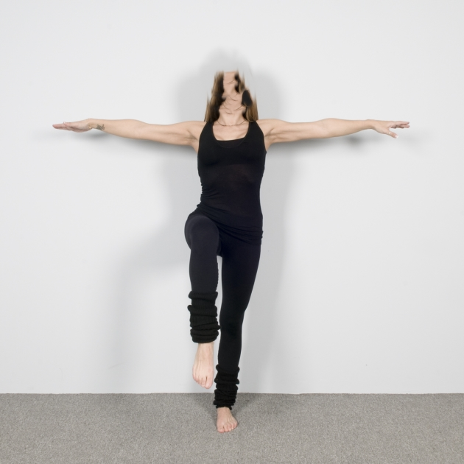

**Στέκομαι στο ένα πόδι…**

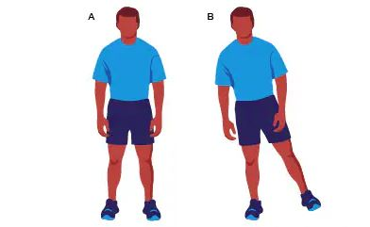 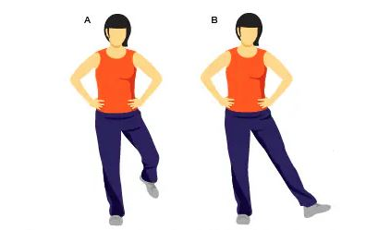

**Στέκομαι στο ένα πόδι σηκωνοντας το ποδι μου στο πλαι…**

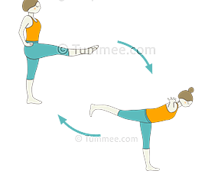

**Στέκομαι στο ένα πόδι και τεντώνω το άλλο μακριά…**

**Πέφτω προς τα εμπρός με τον κορμό…**